**2023-2024年度“中银杯”安徽省职业院校技能大赛（中职组）芜湖师范学校赛点竞赛指南**

2023-2024年度“中银杯”安徽省职业院校技能大赛中职组芜湖师范学校（芜湖职业技术学院职业师范学院）赛点承办“幼儿教育技能（个人赛）”比赛项目，为使各参赛队尽快熟悉赛场环境，了解赛程安排及注意事项，确保比赛顺利完成，特编写本赛点《竞赛指南》，请各参赛队认真阅读。

# **一、赛点介绍**

**1. 学校简介**

芜湖职业技术学院职业师范学院于2022年4月经芜湖市委、市政府批准，由芜湖师范学校与芜职院附属中等职业学校整合，并入芜湖职业技术学院而设立，保留芜湖师范学校名称，履行芜湖职业技术学院中专部职能。

学院是芜湖市中小学教师继续教育培训基地，是全国中职校动漫游戏教育联盟常务副会长单位。曾获得首批国家级语言文字规范化示范校、全国学校艺术教育先进单位、中华优秀文化艺术传承学校、安徽省示范中等职业学校、安徽省学校德育工作先进集体、安徽省节约型公共机构示范单位、安徽省文明校园、芜湖市文明校园等荣誉称号。

学院现有教职工200余人，其中，正、副高级职称教师51人，获得国务院津贴教师1人，省级名师工作坊主持人、专业带头人、教坛之星4人，市级卓越教师（芜湖名师）2人，有市名师工作室主持人、市学科带头人、市骨干教师、市教坛新星12人，有省音乐家协会、舞蹈家协会、书法家协会会员10余人。

学院开设有学前教育、计算机技术应用、电气自动化技术、动漫设计、电子商务、旅游管理等6个五年一贯制专科专业，有城市轨道交通运营服务、国际标准舞等三年制中专专业。现有全日制在校生2800余人，毕业生就业率保持在96%以上。

**2. 学校位置**

芜湖市弋江区（芜湖高新技术产业开发区）长江南路与白马山路交会处（长江南路与峨山路立交桥往南3公里处）。

**3. 乘车路线**

高德导航：芜湖职业技术学院（白马校区）。

公交车站名称：芜湖师范学校。

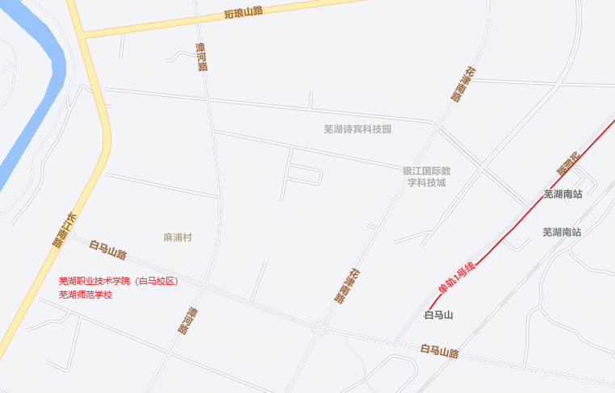

**4. 校园平面图**

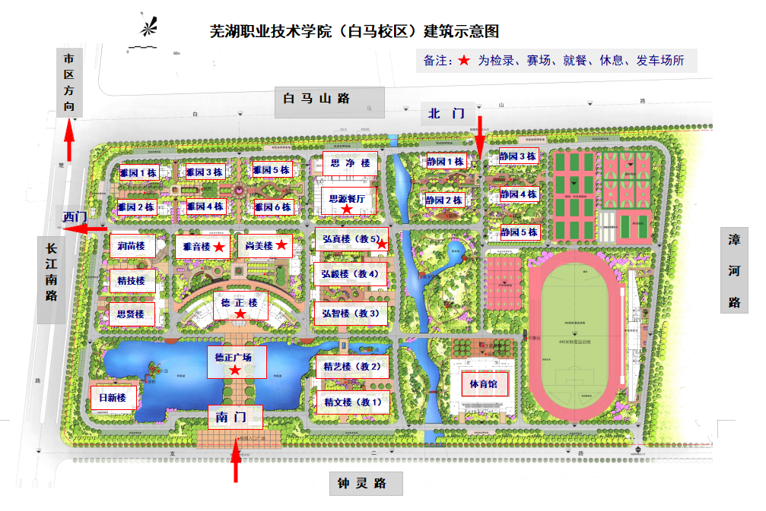

）

# **二、报到须知**

**（一）报到时间**

2024年1月12日10:00——14:00。

**（二）报到地点**

芜湖海螺国际会议中心（地址：安徽省芜湖市九华南路1005号）

联系电话：0553—8398593。 酒店联系人：伍 君（15755338893）。

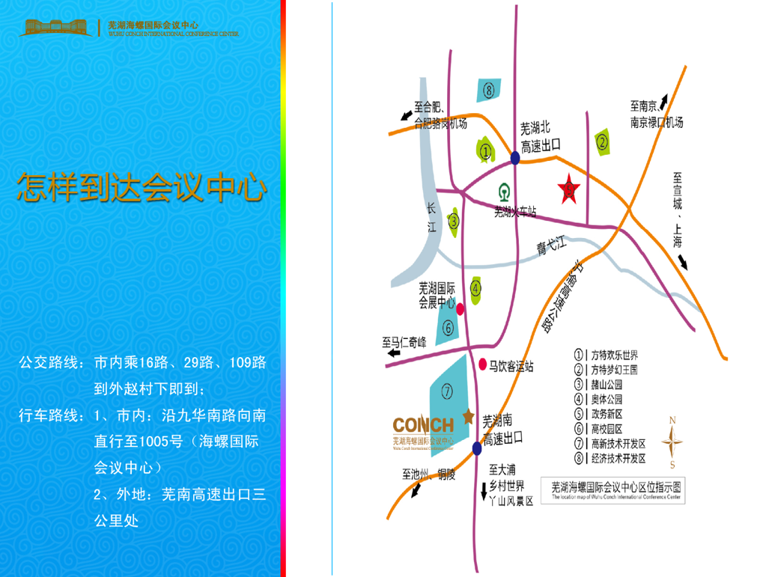赛点联系人：张老师（13955310049）。

**（三）食宿安排**

**1.住宿**

各代表队于2024年1月3日前，由参赛学校领队填报参赛入住人员信息回执表，[并发送到邮箱（1193998644@qq.com）。1月12日14:00](mailto:并发送到邮箱（1193998644@qq.com）。1月12日14:00)前各代表队到达指定酒店入住。

**2.餐饮**

2024年1月13日中餐、1月14日中餐，由赛点免费提供工作餐（凭餐券在指定食堂就餐）。其它就餐请自行安排，费用自理，为保证用餐安全，建议在酒店就餐。

**（四）注意事项**

1.各代表队在规定时间内到指定地点（芜湖海螺国际会议中心）办理报到手续，报到时领取《竞赛指南》、参赛证、指导教师证、领队证等证件资料。

2.各参赛选手报到时须提供本人身份证（原件）、学生证（原件）、加盖学校公章（非学籍专用章）的学籍表，三证相符，学籍表交由赛点学校保存后发放参赛证。

3.参赛选手须持参赛证、本人身份证（原件）及学生证（原件），参加赛前检录并上交，入场后持赛位签号参加比赛。比赛期间不得向监考人员出示个人证件或透露个人信息。

4.为确保安全，各参赛选手须购买人身意外伤害保险，报到时将复印件提交赛点检查。

5.各代表队按时参加赛点学校组织的领队会议。

6.请各代表队认真研究竞赛规程，按竞赛规程做好竞赛准备。

7.比赛期间领队和指导教师在赛点德正楼一层报告厅休息，不得进入比赛区域。

**（五）赛前领队会及抽签**

时间：2024年1月12日15:00。

地点：德正楼一层报告厅。

**（六）选手熟悉赛场**

时间：2024年1月12日16:00-16:30。

地点：16:00在德正广场集合，由志愿者引领各赛项选手熟悉比赛场地。不得开启设备和破坏比赛场地。

“幼儿教育技能”赛项各比赛场地位置分布表

|  |  |  |
| --- | --- | --- |
| 序号 | 比赛赛项 | 比赛地点 |
| 1 | 幼儿歌曲弹唱 | 教五楼一层音乐厅 |
| 2 | 幼儿园环境创设 | 尚美楼四层手工教室 |
| 3 | 幼儿舞蹈创编 | 雅音楼一层舞蹈教室 |
| 4 | 幼儿故事讲述 | 雅音楼一层舞蹈教室 |
| 5 | 教学技能 | 雅音楼一层舞蹈教室 |

**（七）成绩公布**

时间：2024年1月14日12:00-13:00（暂定）。

地点：德正楼一层大厅公告栏。

# **三、赛点组织机构**

**（一）市级赛点组织机构**

成立2023-2024年安徽省职业院校技能大赛中职组芜湖市工作领导小组，全面负责技能大赛工作的组织领导、督促检查、协调沟通；处理竞赛中出现的重大问题，全面保障大赛顺利开展。

主 任：章世海（芜湖市教育局党委书记、局长）

周 伟（芜湖市经济和社会化局党委书记、局长）

吴秀丽（芜湖市人力资源和社会保障局党委书记、局长）

副主任：周自强（芜湖市教育局党委委员、副局长）

沈怀宝（芜湖市经信局党委委员、副局长）

江红梅（芜湖市人力资源和社会保障局副局长、三级调研员）

夏效祥（芜湖师范学校党委书记、校长）

成 员：戚 梅（芜湖市教育局职成教科科长）

吴友义（芜湖市教育科学研究所所长）

易雅珍（芜湖市经信局组织人事科科长）

孙 斌（芜湖市人社局职业能力建设科副科长）

冯晓捷（芜湖师范学校副书记、副校长）

刘正涛（芜湖师范学校副校长）

**（二）赛点工作领导小组**

加强赛事组织领导，确保比赛有序进行，学校成立赛点工作领导小组。

组 长：夏效祥

副组长：冯晓捷、刘正涛

顾 问：季慕寅、刘育红、娄洁

成 员：徐 锋、张致根、吴云、黎明、陈爱军、汪 军、董 康

孙 勇、王 燕

领导小组下设办公室，负责赛点工作的组织协调，徐锋兼主任。

另设立七个工作组：综合服务组、竞赛事务组、比赛流程组、选手服务组、后勤保障组、安全保卫组、纪检监督组。

## 1.综合服务组

组长：张致根（13955310049）

成员：韩瑾、汪号、阮军霞、邢蓓蓓、王文琴、马年、徐陵、杨蓉

工作职责：

（1）负责对外联系、对内协调工作。

（2）负责竞赛期间各级领导的接待工作。

（3）负责校园竞赛环境及氛围的营造。

（4）负责裁判、监督等工作人员的接送与服务工作。

（5）对接酒店，负责裁判、领队、指导教师及选手的住宿安排。

（6）负责领队会议的组织安排工作。

（7）负责大赛期间裁判、领队、指导教师和选手的交通车辆安排。

（8）组织赛事宣传报道，并按要求上报省大赛办。

（9）负责比赛期间摄影、摄像大赛资料收集整理。

（10）完成大赛组委会交办其他工作。

## 2.竞赛事务组

组长：徐 锋（13355530321）

成员：孙勇、葛庆炜、查宏杨、沈秦、葛圆圆、陈西意

工作职责：

（1）负责组织制定相关技术文件（竞赛规程、竞赛指南、竞赛工作方案及预案、竞赛场地要求、竞赛工作流程等）。

（2）负责竞赛场地的各种赛前准备工作和设备安装调试。

（3）负责与省大赛办、裁判组和各参赛队领队的联络工作。

（4）负责参赛选手网上资格审查、信息统计上报工作。

（5）负责选手证、指导教师证、领队证、工作人员证等证件制作。

（6）印制竞赛指南和竞赛用相关材料。

（7）相关竞赛指示牌、示意图、选手号牌等制作。

（8）协助大赛裁判组和纪检组，进行大赛成绩汇总与公示工作，并及时报送裁判组和省技能竞赛办公室。

（9）完成大赛组委会交办其他工作。

## 3.比赛流程组

组长：王 燕（18005536330） 徐 锋（13355530321）

成员：宋春旭、龚一鸣、胡家伟、何诗月、薛倩雯、吴沉、李静、孙诗佳、孙维伟、学生志愿者 12 名

工作职责：

（1）负责承办赛项场地准备、材料准备工作。

（2）配合学生组接待参赛选手报到时检查、收取幼儿园环创材料。

（3）负责选手的比赛期间报到、检录、抽签等工作。

（4）负责承办赛项的志愿者现场引领安排。

（5）在监督人员的指导下对承办赛项成绩还原、统计、汇总和报送。

（6）负责竞赛过程中的技术保障和突发故障的排除。

（7）负责参赛选手熟悉赛场工作和赛场密封工作。

（8）与赛事赛务组对接比赛相关工作，负责所需比赛赛项耗材的申购、保管、比赛现场分配、整理、回收等工作。

（9）完成大赛组委会交办其他工作。

## 4.选手服务组

组长：黎 明（13955338914）

成员：张利民、徐静、陈伟、陶瑜婕、朱金凤、学生志愿者6人

工作职责：

（1）负责选手的报到接待：检查选手本人身份证(原件）、学生证（原件）、加盖学校公章（非学籍专用章）的学籍表、选手人身意外伤害保险单复印件共四项材料。全部符合要求，收取选手学籍表后发放选手参赛证，组织参赛队进行签到，扫码入群。

（2）发放竞赛指南（每队1本），发放选手、指导教师、领队的餐券和相关参赛证件。

（3）每天引导选手、指导教师、领队乘车往返赛点和宾馆。

（4）负责承志愿者选拔和培训。

（5）完成大赛组委会交办其他工作。

## 5.后勤保障组

组长：吴 云（13345533949）

成员：潘学正、陈飞飞、邢维良、金寅、熊长超、朱蓉

工作职责：

（1）负责竞赛期间校园环境及比赛场地卫生、消毒、保洁等服务工作。

（2）配合竞赛事务组和比赛流程组，负责竞赛所需设备、耗材的采购工作，负责实际操作比赛的备料、收发和竞赛期间设备、耗材的清点、发放、保管工作；设备维护和保养。

（3）负责技能大赛用电、用水和竞赛期间电力保障工作。

（4）负责比赛当天领队和指导教师的休息地点、茶水和食堂用餐等。

（5）负责工作人员签到，并发放工作人餐券。

（6）相关环境布置，保障环境物品有序：设置背景墙、拱门、彩旗等。

（7）负责竞赛期间的医疗预防及救护工作。

（8）完成大赛组委会交办其他工作。

## 6.安全保卫组

组长：陈爱军（18155392663）

成员：丁浩、赵群、汤浩然

工作职责：

（1）负责制定大赛安全预案，负责竞赛期间校园和赛场安全保卫、保密工作。

（2）负责比赛期间车辆指挥引导、交通安全管理工作。

（3）布置警戒标识，凭证进入赛场的检查工作。

（4）相关标牌制作与布置：路线指示牌、安全提示牌等。

（5）负责比赛期间突发安全事件应急处理工作。

（6）负责大赛期间楼层警戒工作。

（7）完成大赛组委会交办其他工作。

## 7.纪检监督组（举报电话：0553-2868026）

赛点纪检员：冯晓捷（兼）

纪检联络员：汪 军、董 康

纪检监督联系方式张贴位置：德正楼一楼大厅

（1）与省厅指派的巡视员、监督员一起监督各环节的检录、抽签工作（裁判员不得在场，抽签完毕后，抽签表由省厅监督员保管）。

（2）配合省巡视员、监督员对大赛过程中各个环节的公平、公正进行监督，对大赛的评分结果进行监督（注意：最后结果评分过程中只能有裁判、巡视员、省监督员在场）。

（3）协助省纪检监督员，接受本赛点参赛队领队提出的申诉并仲裁。

（4）协助省纪检监督员依法查处大赛过程中违纪行为，并作出书面报告。

（5）比赛期间，负责裁判员手机收存、保管、发放。

**（三）赛点联系人**

赛务组：徐 锋 联系电话：13355530321

综合组：张致根 联系电话：13955310049

**（四）赛事工作联系群**

为方便比赛相关事项的联系，指导教师和领队可加入QQ群：



群名称：23～24年省技能大赛幼儿教育技能赛项

群号：587353748

**四、竞赛日程**

**赛项时间安排表**

|  |  |  |  |  |
| --- | --- | --- | --- | --- |
| **日期** | **午别** | **时间** | **内容** | **地点** |
| 1月12日 | 上午 | 10:00--14:00 | 1.参赛队报到；  2.参赛资格审查；  3.发放竞赛指南和相关证件 | 芜湖海螺国际会议中心大厅 |
| 14:30 | 酒店发车（接参赛选手、指导教师、领队至赛点） | 芜湖海螺国际会议中心门口 |
| 下午 | 15:00—16:00 | 领队会 | 德正楼一层报告厅 |
| 选手抽签（顺序签） |
| 检查、封存主题墙设计自备材料 | 尚美楼四层407教室 |
| 16:00—16:30 | 各代表队熟悉场地 | 各比赛场地 |
| 16:40 | 赛点发车（送参赛选手、指导教师、领队至酒店） | 德正广场 |
| 1月13日 | 上午 | 7:30 | 酒店发车（接参赛选手、指导教师、领队至赛点） | 芜湖海螺国际会议中心门口 |
| 8:00-8:30 | 检录、抽签（赛位号）并登记  领取主题墙设计材料 | 尚美楼四层407教室 |
| 8:30-11:30 | 比赛：幼儿园环境创设 | 尚美楼四层 |
| 下午 | 12:50-13:10 | 选手检录、抽签（赛位号）并登记、分组候赛 | 尚美楼一层 |
| 13:10-15:00 | A组比赛：幼儿教育活动设计 | 雅音楼一层舞蹈教室 |
| B组比赛：幼儿故事讲述 | 雅音楼一层舞蹈教室 |
| 15:10-17:00 | A组比赛：幼儿故事讲述 | 雅音楼一层舞蹈教室 |
| B组比赛：幼儿教育活动设计 | 雅音楼一层舞蹈教室 |
| 1月14日 | 上午 | 8:00-8:30 | 选手检录、抽签（赛位号）并登记、分组候赛 | 尚美楼一层 |
| 8:30-10:00 | A组比赛：幼儿歌曲弹唱 | 教五楼一层音乐厅 |
| B组比赛：幼儿舞蹈创编 | 雅音楼一层舞蹈教室 |
| 10:10-11:40 | A组比赛：幼儿舞蹈创编 | 雅音楼一层舞蹈教室 |
| B组比赛：幼儿歌曲弹唱 | 教五楼一层音乐厅 |

# **五、竞赛规则**

**（一）抽签办法**

1.领队会后，由各代表队领队抽取本队比赛顺序签。

2.比赛当天参赛选手根据前一天（领队）抽取的抽签顺序号在德正广场列队，由工作人员引领选手进入赛区，在赛场外进行检录（检录时裁判员不得在场），检录后学生证、身份证、参赛证由工作人员收存，凭比赛顺序签号依次抽取赛位号、登记抽签结果。选手根据赛位号参加比赛，听从裁判口令开始比赛。

3.抽签完毕后，抽签记录表交由大赛监督员保管。

**（二）领队、指导教师须知**

1.熟悉竞赛规程，负责做好本参赛队员大赛期间的管理工作。

2.贯彻执行大赛各项规定，竞赛期间不得私自接触裁判。

3.领队准时参加赛前领队会议，并认真传达贯彻会议精神，确保选手准时参加各项比赛，负责领队会后的抽签。

4.检录开始后指导教师和领队在德正楼一层报告厅休息，不得进入比赛场地。

5.对有失公允的评判结果或工作人员的违规行为，由领队在比赛结束后两小时内向仲裁委员会提出书面申诉。

**（三）参赛选手须知**

1.各参赛选手要规范使用比赛设备，不得违规操作；遵守赛场规则，做到安全用电、安全用设备、安全比赛、有序进出赛场。

2.参赛选手抽签进入赛场后，应对竞赛设备进行检查确认，如有问题应及时向裁判报告。比赛过程中，选手如发现比赛设备存在故障，要及时报告裁判，由裁判安排技术人员进行故障排除。如果确实是因为设备故障原因导致选手中断或终止竞赛，由竞赛裁判长做出裁决，视具体情况给选手补足排除故障耗费的时间。

3.参赛选手应严格遵守赛场纪律，服从赛场指挥，不得将任何技术资料、工具、存储设备、通讯设备、照相、摄像工具等违禁物品带入赛场。选手在检录前应将手机交指导教师保管，不得带入比赛场地。携带违禁物品进入赛场按作弊处理。

4.主裁判发出“开始比赛”命令后，迟到选手不得进入赛场。

5.在竞赛过程中，参赛选手如遇问题，需举手向裁判提问。选手之间不得互相询问，否则按作弊处理。

6.在竞赛过程中，选手不得擅自离开赛场，如有特殊情况，需经裁判同意后作特殊处理。竞赛过程中需休息、饮水或去厕所，一律计算在操作时间内。

7.如果选手提前结束竞赛，应举手向裁判示意，经裁判检查许可后，参赛选手方可离开赛场，选手提前结束比赛后不得再进入赛场。

8.严禁选手冒名顶替，弄虚作假，选手不得向裁判员透露个人信息，否则按作弊处理。

9.严格遵守赛场规则，服从裁判，文明竞赛。如有不服从裁判、扰乱赛场秩序等不文明行为，按相关规定扣减分数，情节严重者取消比赛资格。

10.其它未尽事宜，将在赛前领队会上做详细说明。

# **六、参赛回执**

**参赛人员回执表**

|  |  |  |  |  |  |  |  |  |  |  |
| --- | --- | --- | --- | --- | --- | --- | --- | --- | --- | --- |
| 所属  代表队 | 学校名称 | 领队姓名 | 领队  性别 | 联系电话 | 参赛选手  人数 | | 指导教师  人数 | | 共预定  房间数 | |
| 男 | 女 | 男 | 女 | 标间 | 单间 |
|  |  |  |  |  |  |  |  |  |  |  |
| 预计报到日期和时间： | | | | | | | | | | |

请各代表队于2024年1月3日前由学校领队填报参赛入住人员信息回执表，[并发送到邮箱1193998644@qq.com。](mailto:并发送到邮箱491336968@qq.com。)

# **七、竞赛规程**

见附件：《2023-2024年安徽省职业院校技能大赛（中职组）“幼儿教育技能”赛项规程》

附件：

**2023-2024年安徽省职业院校技能大赛**

**（中职组）赛项规程**

一、赛项名称

赛项名称：幼儿教育技能

赛项组别：中职组

赛项归属：教育与体育类

二、赛项目的

以习近平新时代中国特色社会主义思想、《国家职业教育改革实施方案》为指导，以2022年修订版《职业教育专业简介》中《幼儿保育专业简介》为依托，遵循“基于教学、高于教学、引领教学”的原则，紧跟育幼服务业发展，充分发挥大赛对职业教育的“树旗、导航、定标、催化”作用，“以赛促建、以赛促教、以赛促融”，有效提高幼儿保育专业的办学水平，促进幼儿保育专业规范建设和产教融合，对接社会需求，助推托幼一体化发展。

依据专业所对应的学前教育机构就业岗位对核心技能的要求，遴选体现幼儿教师和保育教师保教能力的重要技能作为赛点，以切实提高职业技能水平和职业素养为目的，为各地幼儿园输送大批合格的一线保教人员，满足我国学前教育改革与发展的迫切需要。

确定最基本、最重要的“幼儿教育技能”，进行“说弹唱跳画”技能比赛及活动设计比赛（包括音乐和语言两大领域）。通过竞赛，展示中职院校的办学成果，增进校际交流、学习与合作，推动各学校教育教学改革，促进中高职衔接，为学生提供更多职业发展的机会与选择，为加快学前教育事业发展作出贡献。

三、竞赛方式及参赛资格

（一）选手竞赛方式

“幼儿保育活动设计”赛项为个人综合赛项。以市为单位组队参赛，各地市参加省赛名额，具体名额分配已另行公布，每校限报1名选手。

选手分别独立完成，共两个项目，5个赛项：

项目1 基本技能，包括：即幼儿园环境创设、幼儿歌曲弹唱、幼儿舞蹈创编、幼儿故事讲述；项目2 教学技能。

（二）选手参赛资格

1.所有参赛选手须为中等职业学校（含技工学校）2023年全日制正式在校在籍学生，五年制高职学生仅限一至三年级（含三年级）的学生。指导教师须为本校专兼职教师，每位选手的指导教师不超过1人。凡在往届全国职业院校技能大赛中获一等奖的选手，不再参加同一项目同一组别的比赛。

不符合参赛资格的学生不得参赛，一经发现即取消参赛资格，并予以通报。

2.参赛选手和指导教师报名获得确认后不得随意更换。如备赛过程中参赛选手和指导教师因故无法参赛，须由市级教育行政部门于本赛项开赛 10 个工作日之前出具书面说明，经大赛执委会办公室核实后予以更换。

3.各市教育行政部门负责本地区参赛学生的资格审查工作。

四、竞赛内容

本次“幼儿教育技能”比赛为个人综合赛项。赛项包括项目1基本技能即幼儿园环境创设（主题墙饰设计与制作）、幼儿歌曲弹唱、幼儿舞蹈创编、幼儿故事讲述；项目2教学技能（幼儿教育活动设计）。共两个项目，5个赛项。具体如下：

项目1 基本技能

1.1 幼儿园环境创设

幼儿园环境创设赛项为主题墙饰设计与制作赛项，根据现场抽取主题，设计草图配备文字说明，完成幼儿园主题墙饰设计方案并制作，时间3小时。满分100分。

1.2 幼儿歌曲弹唱

幼儿歌曲弹唱赛项是现场从提供的幼儿歌曲题库（见题库）中抽取一首幼儿歌曲，10分钟备赛后分别进行自弹自唱、表演唱(清唱)，时间3分30秒以内。满分100分。

1.3 幼儿舞蹈创编

比赛分组进行，按抽签号3人一组同时进行。比赛时提供一个主题和一段音乐（范围为幼儿律动歌曲、幼儿民族民间风格曲目等，曲目时长1分钟左右），主题给选手（音乐不给），备赛时间10分钟。比赛时组委会播放主题对应音乐，循环播放两遍后，第三遍音乐选手可自选考场任意区域开始个人创编内容展示。满分100分。

1.4 幼儿故事讲述

选手从幼儿故事题库（见题库）中自备故事一首，比赛时进行现场讲述，时间4分30秒以内。满分100分。

项目2 幼儿教育活动设计

幼儿教育活动设计赛项包括音乐活动设计和语言活动设计（歌曲与故事素材选自幼儿歌曲题库和幼儿故事题库），选手现场抽取一个内容，5分钟备赛，然后对教学环节进行设计并讲述，时间4分30秒以内。满分100分。

比赛采用封闭的形式开展，参赛选手个人为单位，参加5个项目的比赛，五项比赛均按百分制独立评分，最后合成选手个人总分，按总成绩高低排出名次。合成总成绩时五项比赛成绩占比分别为：20%、20%、15%、15%、30%。

本届大赛将积极推动幼儿保育专业学科课程体系和课程内容的改革；有利于学校实施素质教育，培养学生的专业意识和爱岗敬业精神，培养学生的实践创新意识和分析问题、解决问题的能力；有利于促进学生就业与发展。

五、竞赛规则

（一）参赛队统一使用某某代表队名称，不使用其他组织名称。

（二）参赛选手、指导教师在报名获得确认后，不得更换。

（三）参赛选手须持统一签发的参赛证、学生证、身份证参加比赛；须提前在规定时间内到达赛区现场检录；迟到超过15分钟的选手，视作弃权，不得入场比赛。

（四）选手由引导员引导进入赛场，并在指定地点等候比赛，不得随意走动，不得大声喧哗。

（五）在比赛时段，参赛选手如出现扰乱赛场秩序、干扰裁判和监考正常工作等不文明行为的，由专项裁判长扣减该专项相应分数，情节严重的取消比赛资格，该专项成绩计作0分。参赛选手有作弊行为的，取消比赛资格，该专项成绩为0分。

（六）参赛选手不得在比赛过程及结果上暗示、提示或者标注含有本参赛队信息的讯号或记号，一经发现违背情况，即给予降低获奖等次直至取消奖项评比资格的处罚。

（七）所有比赛项目均须在规定时间内完成，超时将扣分。选手比赛结束，即跟随引导员离开赛场，不得在赛场滞留。

（八）比赛用音响设备由组委会统一安排。

（九）在比赛过程中，要严格按照规定程序进行操作，爱护比赛现场的设备和器材，注意安全，防止意外事故发生。

（十）参赛选手应遵守比赛规则和赛场纪律，服从比赛执委会的指挥和工作人员的安排。诚信参赛，拒绝舞弊，一旦发现弄虚作假等舞弊行为，即取消该选手的比赛资格和成绩，并予通报批评。

六、竞赛时间与流程

具体以《竞赛指南》为准。

七、评分标准制定原则、比重、方法、细则

（一）评分标准制订原则

本届比赛根据中等职业学校幼儿保育专业教育教学特点，以技能考核为主组织专家制定比赛规程、实施方案与各项评分细则，邀请有关职业院校、教育科研机构和幼儿园的教育教学专家组成评判委员会，对选手技能进行公平、公正的评判。

（二）评分比重

|  |  |  |  |  |
| --- | --- | --- | --- | --- |
| **比赛内容** | **评分内容** | **评分要求** | **分值比例** | **分值** |
| 1.1幼儿园环境创设 | 设计草图、文字说明 | 美术简笔画技能及环境创设、废旧物再利用的设计能力 | 20% | 20分 |
| 墙饰制作 | 考核材料选用、纸艺制作工艺和环境创设整体表现等综合技能 |
| 1.2幼儿歌曲弹唱 | 自弹自唱 | 考核歌曲即兴伴奏和演唱的能力 | 20% | 20分 |
| 表演唱（清唱） | 考核歌曲演唱的音准、节奏和表现力 |
| 1.3幼儿舞蹈创编 | 幼儿舞蹈即兴创编 | 考核把握音乐风格节奏和情绪特征进行舞蹈编排 | 15% | 15分 |
| 1.4幼儿故事讲述 | 讲述幼儿故事 | 故事的理解和表现能力 | 15% | 15分 |
| 2 幼儿教育活动设计 | 讲述活动设计 | 考核对幼儿歌曲、幼儿故事教学的设计能力 | 30% | 30分 |
| 幼儿教育技能比赛 总分 | | | | 100分 |

（三）评分方法

1．比赛评分采取五个比赛内容分别计分、累计总分的计分方式。

2．所有评委给出成绩的平均分为选手本赛项的最终成绩。按各赛项的占比计入选手个人部分，总分值为100分。

3．按选手比赛总成绩（五个比赛内容成绩的累计总分）由高到低进行排序，按照排名顺序确定最终奖项。

4．在比赛过程中，如出现选手干扰评审等不文明参赛行为，裁判长有权扣减选手该比赛内容的成绩，情节严重者将取消继续参赛的资格。

5．参赛选手不得在比赛过程及结果上暗示、提示或标注含有本参赛队的信息，一经发现，即给予降低获奖等级直至取消奖项评比资格的处罚。

（四）评分细则

竞赛评分标准将按照学前教育专业的技能比赛的特点制定，给出评分范围及各分数段的人数比例，各项目评分标准与细则如下：

**2023-2024年安徽省职业院校技能大赛中职组**

**“幼儿保育活动设计”技能大赛评分标准**

1.1 幼儿园环境创设 (100分)

1.1.1设计草图及文字说明（30分）

|  |  |  |  |  |  |  |  |
| --- | --- | --- | --- | --- | --- | --- | --- |
| 评价内容/评价标准 | 单项  分值 | A | 小分值 | B | 小分值 | C | 小分值 |
| 方案设计 | 10分 | 能清晰准确表达设计意图，方案有创意、整体效果好 | 9-10  分 | 能基本表达设计意图，整体表现效果较好 | 7-8分 | 设计意图不够明确，整体设计不完整 | 5-6分 |
| 绘画造型 | 10分 | 构图饱满和谐，造型准确、活泼有趣，线条生动、流畅 | 9-10  分 | 构图合理，造型符合规律、表现清晰，线条基本流畅 | 7-8分 | 构图基本合理，造型基本完整、无明显错误，线条生硬、不够流畅 | 5-6分 |
| 文字说明 | 10分 | 能很好的紧扣主题阐述设计意图 | 9-10  分 | 能基本阐述设计意图 | 7-8分 | 文字表达与主题关联不紧密 | 5-6分 |
| 总分（分） | 30 |  | 27-30 |  | 21-24 |  | 15-18 |

1.1.2墙饰制作（70分）

|  |  |  |  |  |  |  |  |
| --- | --- | --- | --- | --- | --- | --- | --- |
| 评价内容/评价标准 | 单项  分值 | A | 小分值 | B | 小分值 | C | 小分值 |
| 主题 | 10分 | 主题突出，季节或节日的特点明显，符合幼儿园的实际环境需求 | 9-10分 | 有季节或节日的特点，具有幼儿园环境特征 | 7-8分 | 主题不鲜明，缺少季节或节日特点，幼儿园环境适用性不强 | 5-6分 |
| 教育理念 | 10分 | 有明显情景体现，能够激发幼儿的兴趣，有教育意义，能够引发幼儿的互动（比如留白等方式） | 9-10分 | 有情景体现，能吸引幼儿，有教育意义，互动效果不突出 | 7-8分 | 吸引幼儿，有一定的教育意义，无互动设计 | 5-6分 |
| 制作—  造型 | 20分 | 造型很适合幼儿认知，特征明显，符合手工造型规律，有创意 | 18-20分 | 造型适合幼儿认知，有特征，基本符合手工造型规律 | 14-17分 | 造型基本适合幼儿认知，特征不突出，未考虑手工造型规律 | 11-13分 |
| 制作—  做工 | 10分 | 做工精致，粘贴牢固，边缘整齐，连接点处理巧妙 | 9-10分 | 做工较为精致，粘贴牢固，边缘有1-2处不整齐，连接点不明显 | 7-8分 | 做工不精致，粘贴牢固，边缘有两处以上不整齐，连接点明显外露 | 5-6分 |
| 材料及色彩 | 10分 | 材料符合纸材质的使用规律，色彩搭配和谐，材料干净整洁 | 9-10分 | 材料使用基本符合纸材质特点，色彩搭配基本合理，材料有1-2处破损或脏 | 7-8分 | 材料使用不太符合纸材质特点，色彩搭配不太和谐，材料有多处破损或脏 | 5-6分 |
| 废旧物利用 | 10分 | 废旧物再利用能启发幼儿思考，设计构思巧妙，应用结合废旧物材料特点 | 9-10分 | 废旧物再利用能吸引幼儿，设计构思较好，应用基本符合废旧物材料特点 | 7-8分 | 废旧物再利用未考虑幼儿需求，废旧物材料特点与画面结合不紧密 | 5-6分 |
| 总分（分） | 70 |  | 63-70 |  | 49-57 |  | 36-43 |

1.2 幼儿歌曲弹唱（100分）

1.2.1自弹自唱（60分）

|  |  |  |  |  |  |  |  |
| --- | --- | --- | --- | --- | --- | --- | --- |
| 评价内容/  评价标准 | 单项  分值 | A | 小分值 | B | 小分值 | C | 小分值 |
| 歌唱中的音色、音准、节奏、节拍 | 14分 | *歌唱音色自然、圆润  *歌唱音准好，  节奏、节拍准确 | 12-14分 | *歌唱音色比较自然、圆润；  *歌唱音准比较好，  节奏、节拍准比较准确 | 9-11分 | *音色一般  *音准一般  *节奏一般  *节拍感一般 | 4-8分 |
| 弹奏中的和声、伴奏织体、演奏方法 | 14分 | *和弦配置合理  *伴奏织体与歌曲音乐风格相符  *演奏方法规范、正确 | 12-14分 | *和弦配置比较合理  *伴奏织体与歌曲音乐风格基本相符  *演奏方法基本规范、正确 | 9-11分 | *和弦配置不合理  *伴奏音型与歌曲风格不吻合 | 4-8分 |
| 弹唱时的弹与唱的比例关系、音乐表现 | 24分 | *弹奏与歌唱音量比例适度  *弹唱完整，具有丰富表现力 | 20-24分 | *弹奏与歌唱音量比例基本适度  *弹唱比较完整，具有一些表现力 | 16-19分 | *歌唱声音很小  *弹唱出现中断，没有表现力 | 10-15分 |
| 弹唱时的师幼角色互动意识 | 8分 | *具有较强的幼儿教师角色意识，设计互动亲切自然 | 6-8分 | *具有一定的幼儿教师角色意识，有互动，表现比较亲切自然 | 4-5分 | *幼儿教师角色感不鲜明，缺乏互动意识，表现不自然 | 1-3分 |
| 总分（分） | 60 |  | 50-60 |  | 38-46 |  | 19-34 |

1.2.2表演唱（清唱）（40分）

|  |  |  |  |  |  |  |  |
| --- | --- | --- | --- | --- | --- | --- | --- |
| 评价内容/评分标准 | 单项  分值 | A | 小分值 | B | 小分值 | C | 小分值 |
| 歌唱中的音色、音准、节奏、节拍 | 16分 | *音准好，声音自然、圆润  *节奏准确  *节拍感鲜明 | 13-16分 | *音准较好，声音比较自然、圆润  *节奏比较准确  *节拍感比较鲜明 | 10-12分 | *音色一般  *音准一般  *节奏一般  *节拍感一般 | 4-9分 |
| 歌唱时的表演与表现力 | 16分 | *表演神态自然，动作协调  *表现与歌曲内容相符  *表演与歌唱浑然一体，音乐表现力强，感染力丰富 | 13-16分 | *表演神态比较自然，动作比较协调  *表现与歌曲内容基本相符  *表演与歌唱配合良好，音乐表现力较好，感染力比较丰富 | 10-12分 | *表现神态不自然，动作不协调  *表现与歌曲内容不相符  *表演与歌唱配合不好，音乐表现力不好，感染力不丰富 | 4-9分 |
| 演唱时的师幼互动意识 | 8分 | *具有较强的幼儿教师角色意识，设计互动，表现亲切自然 | 6-8分 | *具有一定的幼儿教师角色意识，有互动，表现比较亲切自然 | 3-5分 | *幼儿教师角色感不鲜明，缺乏互动，表现不自然 | 1-2分 |
| 总分（分） | 40 |  | 32-40 |  | 23-29 |  | 9-20 |

1.3幼儿舞蹈创编（100分）

|  |  |  |  |  |  |  |  |
| --- | --- | --- | --- | --- | --- | --- | --- |
| 评价内容/  评价标准 | 单项  分值 | A | 小分值 | B | 小分值 | C | 小分值 |
| 主题明确，具有幼儿舞蹈特征 | 24分 | *舞蹈主题把握精准  *具有较强的幼儿特征 | 18-24分 | *舞蹈主题表述清楚  *具有幼儿特征 | 11-17分 | *舞蹈主题表述不清  *不具有幼儿特征 | 4-10  分 |
| 创编动作吻合音乐风格旋律，富有节奏感 | 24分 | *舞蹈风格把握精准  *节奏节拍及旋律把握精准 | 18-24分 | *舞蹈风格把握比较准确  *节奏节拍及旋律把握比较准确 | 11-17分 | *风格不明确  *节奏不清晰  *旋律感一般 | 4-10  分 |
| 整体编排思路具有合理性、连贯性、完整性 | 20分 | *编排有清晰的故事线或具象物  *故事合理，段落完整 | 16-20分 | *编排思路比较合理、连贯  *故事线基本完整 | 10-15分 | *编排思路混乱  *故事线叙述不清 | 3-9分 |
| 舞蹈编排、表演形式新颖有创意，有明确的场记调度 | 20分 | *舞蹈编排形式新颖  *场记调度饱满 | 16-20分 | *舞蹈编排形式正常  *有场记调度 | 10-15分 | *舞蹈编排形式缺乏创意  *缺乏场记调度 | 3-9分 |
| 表演精神饱满，台风端正，体现童真童趣 | 12分 | 有较强的舞台控制力和表现力 | 8-12分 | 舞台控制力和表现力一般 | 4-7分 | 缺乏舞台控制力和表现力 | 1-3分 |
| 总分（分） | 100分 |  | 76-100 |  | 46-71 |  | 15-41 |

1.4 幼儿故事讲述（100分）

|  |  |  |  |  |  |  |  |
| --- | --- | --- | --- | --- | --- | --- | --- |
| 评价内容/评价标准 | 单项  分值 | A | 小分值 | B | 小分值 | C | 小分值 |
| 故事主题  年龄特点 | 10分 | 故事主题积极向上，具有正面教育意义，符合幼儿特点 | 8-10分 | 故事主题比较向上，有正面教育意义，基本符合幼儿特点 | 5-7分 | 故事主题，有正面教育意义，不符幼儿特点 | 3-4分 |
| 故事语言 | 30分 | 吐字清晰，语音标准，语言流畅，节奏恰当 | 22-30分 | 吐字比较清晰、语音比较标准，节奏比较恰当 | 12-21分 | 故事语言整体表现差 | 3-11分 |
| 故事表演 | 30分 | 表情自然，神态大方，感情充沛，富于变化 | 22-30分 | 有故事表演比较自然，大方，有一定的感情变化 | 12-21分 | 有故事表演不够自然大方，感情变化不大 | 3-11分 |
| 故事动作 | 20分 | 根据比赛内容能用恰当的肢体语言及音色来刻画人物、烘托情境 | 15-20分 | 故事动作能  适当用肢体语言表现，有人物刻画 | 10-14分 | 故事肢体语言变化少，人物刻画不生动 | 3-9分 |
| 故事时间 | 10分 | 4分30秒以内完成讲述 | 10分 | 超时15秒-30秒 | 8-9分 | 超时半分钟以上 | 5-7分 |
| 总分（分） | 100 |  | 77-100 |  | 47-72 |  | 17-42 |

2 幼儿教育活动设计（100分）

|  |  |  |  |  |  |  |  |
| --- | --- | --- | --- | --- | --- | --- | --- |
| 评价内容/  评价标准 | 单项  分值 | A | 小分值 | B | 小分值 | C | 小分值 |
| 活动目标 | 10分 | 符合总目标和幼儿年段特点，全面、表述清楚 | 8-10分 | 较符合总目标和幼儿年龄特点，基本全面，表述较清楚 | 5-7分 | 制定不太合理，不太符合总目标和幼儿年龄特点 | 3-4分 |
| 教材处理 | 30分 | 教学内容正确，教学重点突出，难点处理得当 | 22-30分 | 教学内容基本正确，重点突出，基本突破难点 | 12-21分 | 教学内容把握不当，重难点未能有效解决 | 3-11分 |
| 教学安排 | 30分 | 教学层次清楚，教学环节合理紧凑，问题设计有效 | 22-30分 | 教学有层次，教学环节基本合理，问题基本紧扣目标 | 12-21分 | 教学不太有层次，环节不合理，问题无效 | 3-11分 |
| 师生互动 | 20分 | 能面向全体幼儿，重视调动幼儿积极性 | 15-20分 | 基本能面向全体幼儿，有师生互动 | 10-14分 | 不太能考虑到全体幼儿，基本无师生互动 | 3-9分 |
| 教师基本  素养 | 10分 | 仪态自然、大方，教师角色意识强 | 8-10分 | 仪态比较自然大方，有教师角色意识 | 6-8分 | 仪态不太自然大方，教师角色意识较差 | 3-5分 |
| 总分（分） | 100分 |  | 75-100 |  | 45-71 |  | 15-40 |

八、奖项设置

根据实际参赛选手总数，按10%、20%、30%的比例设一等奖、二等奖、三等奖。

大赛为获奖选手的指导教师颁发相应等级的荣誉证书。

九、比赛设施设备

主题墙设计所需废旧物品材料（要求为无色或白色、原色的废旧材料，具体由评委会裁定）由选手自行准备，并提前到位。钢琴、音响、舞台及主题墙设计基础材料等设备由赛点学校提供。

十、技术规范

专业对各项目相应学科或技能方面的教学要求是：

|  |  |
| --- | --- |
| 学科或技能 | 教学要求 |
| 幼儿卫生与保健 | 探讨营养、常见疾病、意外事故及心理发育中的问题等对幼儿健康的影响，提出相应的卫生要求和卫生标准，以指导托幼机构采取适当的卫生措施，利用和创设各种有利因素，控制和消除各种不利因素，创造良好的生活和教育环境，以保护和增进幼儿的身心健康良好发展，达到卫生保健的目的。 |
| 幼儿心理学 | 通过对心理学基本知识和原理的了解，理解幼儿心理的特点，培养学生较强的自我认识能力，增强学习方法，能够理论联系实际，运用心理学的知识正确和幼儿交往，帮助解决早期教育中有关儿童心理和行为的实际问题。 |
| 幼儿教育学 | 帮助学生理解、掌握和运用《幼儿教育学》的基础知识和基本理论，形成科学的幼儿教育观，提高幼儿园保教工作所必需的基本技能和技巧，以获得幼儿园教育教学工作所必需的综合应用能力，形成从事幼儿园教师职业所必备的综合素质，更好地适应我国幼儿园教育改革对新时代幼儿教师的职业要求。 |
| 幼儿园保育 | 树立保教并重的理念和科学的保育观，并具有相应的行为。了解保育员工作职责，熟悉保育工作的内容和要求。掌握科学合理开展保育工作的基本方法和专业技能，具有保育幼儿的知识与能力。具有观摩、参与保育实践的经历与体验。 |
| 幼儿园活动设计与实践 | 学习幼儿园教育活动设计的基本要素及五大领域教育活动的目标、计划、手段、方法等知识。通过学习使学生初步掌握幼儿园最基本、最实用的教学法，并能够初步设计出符合幼儿年龄特点的、促进幼儿全面发展的各种活动方案。培养学生初步具有组织与实施教育活动的能力。帮助学生形成和掌握从事幼儿园教育工作所必须的态度、基本知识及技能，为开展各种幼儿教育活动打下良好的基础。 |
| 幼师口语 | 掌握科学的呼吸、发声方法。掌握普通话的基本知识。掌握朗读的基本技巧，并能运用朗读技巧处理文学作品，如古诗词、现代诗歌、散文等。运用朗读技巧,学会处理幼儿文学作品，儿歌、儿童诗、儿童散文和故事等。学会绘声绘色的讲故事。学习童话剧的改编，并进行排演。 |
| 绘画基础与幼儿绘画 | 掌握绘画基础知识，掌握图案、色彩、平面设计知识；能运用基本绘画技能及简笔画法，临摹、创作幼儿园活动需要的美术作品和教学简笔画；了解中外绘画知识，提高美学修养；能够初步指导儿童绘画的创作。 |
| 幼儿园手工 | 学会折纸、剪纸、纸条穿编、纸绳编织、硬纸制作、彩泥捏塑、简易印染、废旧材料制作以及装饰画工艺等各类手工技法，能根据幼儿园环境创设、教学活动设计的要求以及幼儿开展游戏活动的需要，选用合适的制作工艺开展各类手工制作，并教会幼儿掌握一些基本的手工技能。 |
| 幼儿歌曲弹唱 | 掌握声乐基础理论和技能技巧，逐步树立正确的声音概念；能以正确的姿势，积极的心理状态歌唱，逐步养成良好的歌唱习惯。能运用正确的呼吸方法，体会气息对声音的支持。能分析处理一般声乐作品，有一定的歌唱能力。能够手口一致地边弹边唱。 |
| 幼儿舞蹈创编 | 掌握舞蹈基础知识和基本技能，陶冶学生美的情操,提高学生自身的艺术鉴赏力和文化艺术素养；了解幼儿舞蹈的基础知识与创编方法，训练学生教幼儿舞蹈的组织教学能力，为幼儿园工作做准备。 |

十一、申诉与仲裁

1.各参赛队对不符合赛项规程规定的设备、工具、材料、计算机软硬件、竞赛执裁、赛场管理及工作人员的不规范行为等，可向赛点仲裁工作组提出申诉。

2.申诉主体为参赛代表队领队。

3.申诉启动时，参赛队以该队领队亲笔签字同意的书面报告的形式递交赛项仲裁工作组。报告应对申诉事件的现象、发生时间、涉及人员、申诉依据等进行充分、实事求是的叙述。非书面申诉不予受理。

4.提出申诉应在赛项比赛公示选手成绩后2小时内提出。超过2小时不予受理。

5.赛点仲裁工作组由省巡视、监督、裁判长组成，在接到申诉报告后的2小时内组织复议，并及时将复议结果以书面形式告知申诉方，赛点仲裁结果为最终结果。如申诉方对复议结果仍有异议，可在公示选手成绩48小时内由市教育局向省大赛办提出复审。

6.申诉方不得以任何理由拒绝接收仲裁结果；不得以任何理由采取过激行为扰乱赛场秩序；仲裁结果由申诉人签收，不能代收；如在约定时间和地点申诉人离开，视为自行放弃申诉。

十二、其他

本方案未尽的疫情防控等相关事宜，将按照大赛有关规定，并根据本赛项实际情况和需要，另行制订有关细则。

**附件1：幼儿故事50篇**

**附件2：歌曲教唱曲库50首**

注：附件1、附件2见省教育厅已正式公布的竞赛规程。